Отчет о проведении 3 этапа
«ЗНАМЕНЯ ПОБЕДЫ- 1943»!
в МКОУ ООШ №6

27 апреля в МКОУ ООШ №6 прошел 3 этап акции «Знамя Победы – 1943г». В рамках акции был проведен патриотический урок.
Лектор, Колпакова Л.В., учитель истории и обществознания, в интересной форме начал рассказ о Сталинградской битве. Предложив детям просмотреть видеофильм «Сталинград. Беспримерный подвиг». Завершающим этапом Сталинградской битвы стала операция «Кольцо».
Затем лектор перешла к 1943 году, а именно говорила о битве на Курской дуге. Учащаяся 9 класса Каграманян Лаура рассказала об операции «Цитадель». Чтобы постараться максимально погрузить учащихся в атмосферу ужасов войны, она прочла отрывок из стихотворения Владимира Высоцкого:
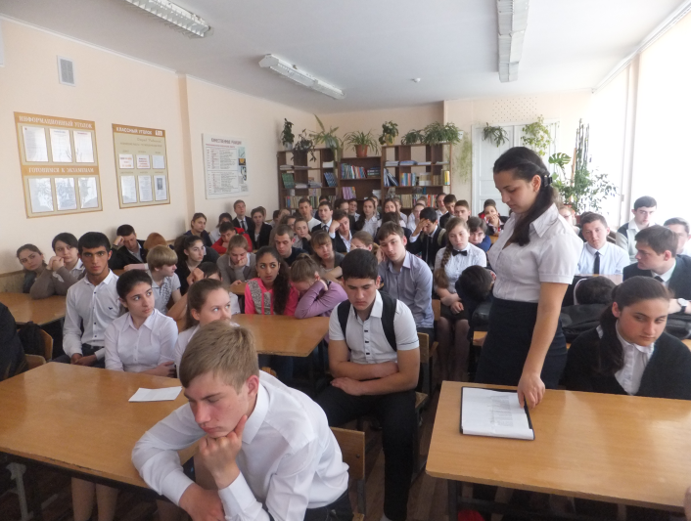
Вцепились они в высоту, как в своё.
Огонь миномётный, шквальный...
А мы всё лезли толпой на неё,
Как на буфет вокзальный…

Видеоролик "Знай своих героев" побудил учащихся поделиться своими рассказами о родственниках, принимавших участие в этом этапе войны. С большим увлечением рассказывали о боевых путях своих бабушек и дедушек, дедов и прадедов. Так, например, Мироненко Константин рассказал о своем прадеде:«Заугольников Михаил Иванович. Родился в станице Новолокинская Краснодарского края в 1910 году. До призыва работал председателем сельского совета. Призван в армию в августе 1941 года. Попал в училище в Ростове. По окончании присвоено звание лейтенант. Прошел всю войну командиром дальнобойной установки. Был трижды ранен.9 апреля 1945 года с тяжёлым ранением попал в госпиталь в Венгрии в местечке Мишкольц, где и умер от ран 10 июня 1945 года. Похоронен в Венгрии в братской могиле. »
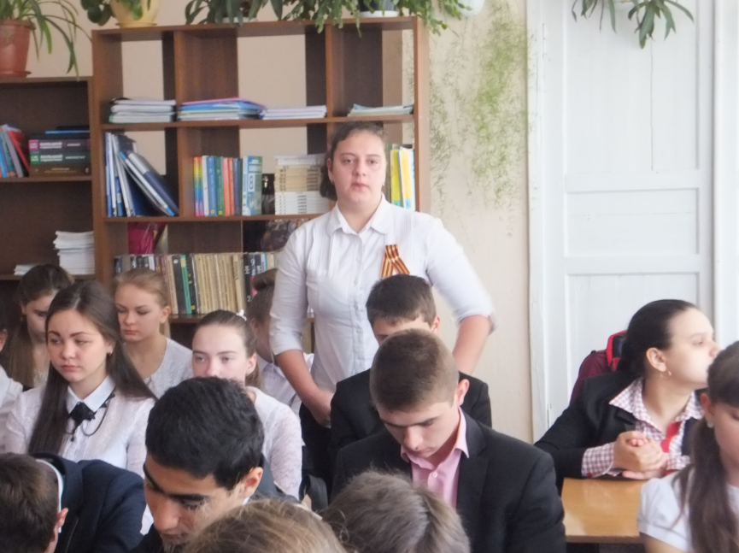
Учащаяся 8 класса Вика Чабанова со слезами на глазах рассказала о своем деде, уроженце Украины Владимире Ивановиче: «Будучи молодым отцом, он был призван в ряды Советской армии. А на руках любимой жены осталась крошечная дочь, которую прятали от немцев как могли. Молодой отец Владимир так и не увидел, как росла его дочь. Он был расстрелян в 1945г.»

Тихомирова Татьяна ученица 9 класса рассказала о Герое Советского Союза Невдахине А.В., нашем земляке: «…Александр Васильевич Невдахин родился 1 февраля 1925 года в дружной трудолюбивой семье. В августе 1942 года немцы захватили Донское, появились на родном хуторе Саши. Это были страшные дни оккупации. Вскоре, после освобождения Ставрополья, 18-летним пареньком, Саша ушел на войну. Он стал кавалеристом- пулеметчиком.30 января 1945 года при форсировании реки Одер в Германии Невдахин А. В. первым переправился на вражеский берег и открыл ураганный огонь по немцам, давая возможность продвижению наших частей.Александр Васильевич умер от ран в полевом госпитале 19 февраля 1945 года, не дожив до Великой Победы. Накануне ему исполнилось 20 лет.»
Учащиеся приняли участие в акции «Мои герои – мои земляки», в рамках которой вместе изготовили стенд с фотографиями погибших во время Великой Отечественной войны ветеранов. Дети принесли фотографии своих родственников участвовавших в войне 1941-1945 гг.

С замирание сердца учащиеся просмотрели социальный ролик «Посвящается ветеранам» и «Поколение» (короткометражный художественный фильм). Они заставили задуматься, благодаря кому мы живем на этой Земле .
Колпакова Л.В., урок закончила следующими словами:
«У времени своя память и история. И потому мир никогда не забывает о трагедиях, потрясавших планету в разные эпохи, в том числе и о жестоких войнах, уносивших миллионы жизней, разрушавших великие ценности, созданные человеком. Наша страна в этому году будет отмечать знаменательное событие – 70 лет Великой Победы в Великой Отечественной войне 1941-1945 гг. Я убеждена в том, что тема ВОВ будет всегда актуальна, потому что нельзя не интересоваться своим прошлым. Человеческая мудрость гласит: «Только та страна, в которой люди помнят о своем прошлом, достойна будущего».
В завершении урока все вместе исполнили известную песню, которая звучала в фильме «Белорусский вокзал».

Здесь птицы не поют,
Деревья не растут,
И только мы, к плечу плечо
Врастаем в землю тут.
Горит и кружится планета,
Над нашей Родиною дым,
И значит, нам нужна одна победа,
Одна на всех - мы за ценой не постоим.
Одна на всех - мы за ценой не постоим.
Нас ждет огонь смертельный,
И все ж бессилен он.
Сомненья прочь, уходит в ночь отдельный,
Десятый наш десантный батальон.
Десятый наш десантный батальон.
Корнюшенко Александр

